
Olimpíadas 2016: “O assunto ambiental não é item prioritário”. Entrevista

especial com Mario Moscatelli

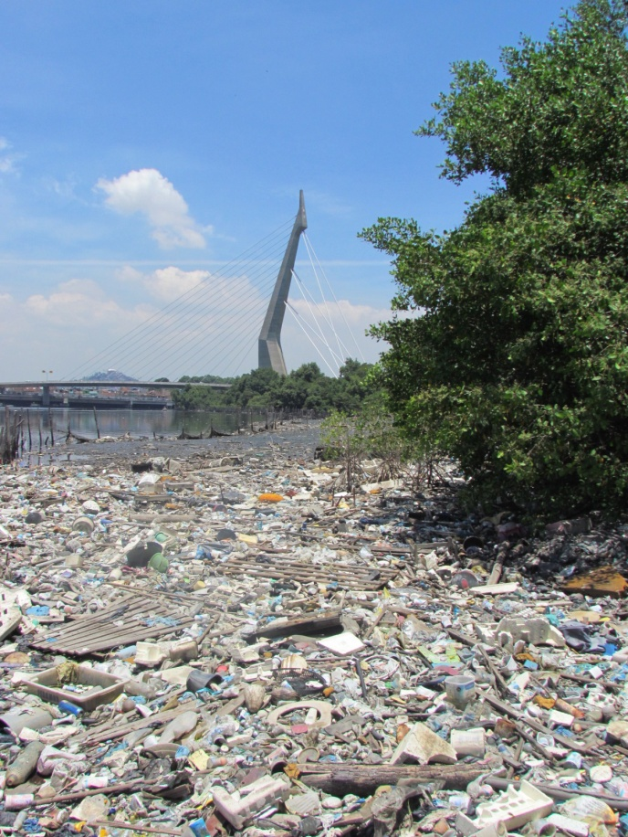
“A cidade do Rio de Janeiro se nivelou por baixo. Simplesmente o assunto ambiental não é item prioritário nem para a maioria da classe política e tampouco para a maior parte da sociedade, que parece ter incorporado a degradação ao cenário da cidade”, lamenta o biólogo.
Manguezais da baía de Guanabara tranformados
em depósitos de lixo. Imagem cedida pelo entrevistado
Apesar de a abertura oficial das Olimpíadas Rio 2016 ter sido marcada por um discurso ecológico, chamando a atenção para os problemas ambientais e para a necessidade de se ter um mundo mais verde, na prática, a situação ambiental da cidade doRio de Janeiro é “caótica”, e a “maioria das bacias hidrográficas são valões de lixo e esgotos”, resumeMario Moscatelli à IHU On-Line.
Segundo ele, o espetáculo de abertura foi “umahipocrisia artística do tipo ‘faça o que eu digo, mas não faça o que eu faço’, vinda principalmente do Rio de Janeiro, onde as autoridades brasileiras se esmeraram em não cumprir praticamente nada no quesito ambiental”.
Na entrevista a seguir, concedida por e-mail,Moscatelli informa que “75% das margens” da baía de Guanabara, onde acontecem as competições de vela, “estão degradadas por lançamento de esgotoin natura e todos os tipos de resíduos, tudo fluindo dos rios em direção à baía, coisa de 18 mil litros de esgoto sem tratamento por segundo e 200 toneladas/dia de resíduos. Um verdadeiro caos”.
Na avaliação dele, a baía faz parte da “indústria da degradação”.
Ele explica: “A baía de Guanabara faz parte daquilo que eu chamo da indústria da degradação, onde de tempos em tempos o governo estadual do Rio de Janeiro inventa projetos de recuperação da baía e obtém empréstimos bilionários do exterior. Os recursos chegando são usados de qualquer maneira, ao gosto dos políticos do momento, alcançando pífios resultados ambientais sem qualquer tipo de investigação ou sanção das esferas de fiscalização. Aí, anos depois, novos programas são criados e mais dinheiro é captado. Segundo a minha hipótese, a baía degradada é uma necessidade para que a indústria da degradação continue funcionando enquanto houver quem empreste dinheiro para o governo do estado. Simplesmente inventaram mais uma forma de ganhar dinheiro fácil: com a degradação da baía”.

Mario Moscatelli é biólogo, graduado pela Universidade Santa Úrsula (USU), especialista em Gestão e Recuperação de Ecossistemas Costeiros e mestre em Ecologia pela Universidade Federal do Rio de Janeiro - UFRJ.

Confira a entrevista.
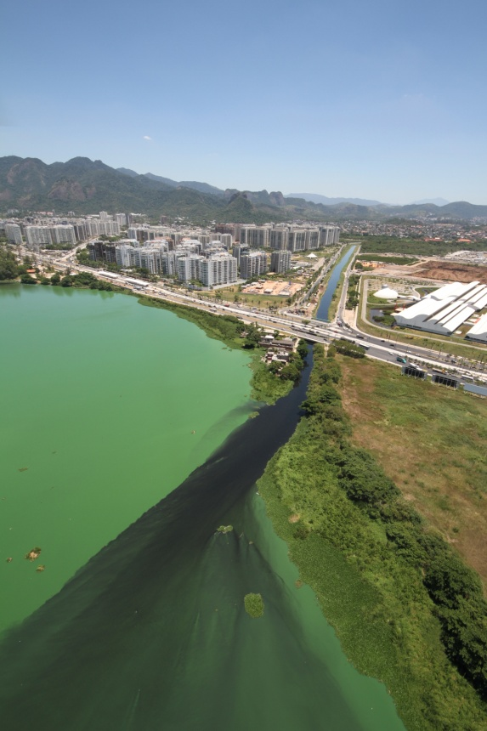
Rio Pavuna - um dos exemplos dos rio que chegam
no sistema lagunar de Jacarepaguá.
Imagem cedida pelo entrevistado.

IHU On-Line - Como você caracteriza a atual situação ambiental do Rio de Janeiro neste momento em que estão acontecendo os Jogos Olímpicos? Em quais partes da cidade encontra-se uma situação ambiental mais crítica?

Mario Moscatelli – A situação é caótica, onde a maioria dasbacias hidrográficas são valões de lixo e esgoto. As baías (Guanabara e Sepetiba) e o sistema lagunar da baixada deJacarepaguá são latrinas e depósito de resíduos de todos os tipos.
Independente de serem áreas socioeconômicas mais pobres ou ricas, a cidade do Rio de Janeiro se nivelou por baixo. Simplesmente o assunto ambiental não é item prioritário nem para a maioria da classe política e tampouco para a maior parte da sociedade, que parece ter incorporado a degradaçãoao cenário da cidade. O resultado final é a degradação e o descomprometimento do ativo mais importante de uma cidade considerada turística, isto é, seu ambiente.
IHU On-Line - Por que afirma que hoje se vive um “terrorismo ambiental” no estado do Rio de Janeiro?
Mario Moscatelli - Porque o poder público se dá ao direito de degradar a cidade onde quiser, quando quiser e na intensidade que quiser, sem ser incomodado por qualquer tipo de ação das demais esferas de fiscalização.
Apesar das centenas de leis ambientais nas três esferas do Executivo, simplesmente "não pega nada" para os delinquentes governamentais, seja por ação, seja por omissão. A impunidade na degradação dos recursos naturais é garantida quase que por uma prevaricação sistêmica assistida e consentida pela sociedade que paga, não leva, adoece e ainda faz graça sobre o assunto. Em resumo: O mal ambiente compensa!
IHU On-Line - Segundo informações da imprensa, o governo do Rio havia se comprometido a alcançar 80% de saneamento do esgoto que deságua na baía de Guanabara até 2016. Por que essa meta não foi cumprida? O que foi feito até o momento?
Mario Moscatelli - Porque nunca houve a intenção de alcançar coisa alguma. A baía de Guanabara faz parte daquilo que eu chamo da indústria da degradação, onde de tempos em tempos o governo estadual do Rio de Janeiro inventa projetos de recuperação da baía e obtém empréstimos bilionários do exterior. Os recursos chegando são usados de qualquer maneira, ao gosto dos políticos do momento, alcançando pífios resultados ambientais sem qualquer tipo de investigação ou sanção das esferas de fiscalização. Aí, anos depois, novos programas são criados e mais dinheiro é captado.
Segundo a minha hipótese, a baía degradada é uma necessidade para que a indústria da degradação continue funcionando enquanto houver quem empreste dinheiro para o governo do estado. Simplesmente inventaram mais uma forma de ganhar dinheiro fácil: com a degradação da baía.
IHU On-Line - Qual é a atual situação das águas da baía de Guanabara?
Mario Moscatelli - 75% das margens da baía estão degradadas por lançamento de esgoto in natura e todos os tipos de resíduos, tudo fluindo dos rios em direção à baía, coisa de 18 mil litros de esgoto sem tratamento por segundo e 200 toneladas/dia de resíduos. Um verdadeiro caos, onde progressivamente as espécies animais mais sensíveis são simplesmente eliminadas, afetando a biodiversidade da baía.


"A impunidade na degradação dos recursos naturais é garantida quase que por uma prevaricação sistêmica assistida e consentida pela sociedade que paga, não leva, adoece e ainda faz graça sobre o assunto"

IHU On-Line - Quais são as causas da contaminação da baía de Guanabara?
Mario Moscatelli – São pelo menos três: primeiro, crescimento desordenado da malha urbana - as políticas de habitação permanentes e eficientes continuam uma miragem e o que continua valendo é o crescimento desordenado que gera bem mais votos; segundo, falta fiscalização permanente e eficiente no parque industrial - falta pessoal e equipamentos para dar conta do controle; e terceiro, falta universalização dos serviços de coleta e tratamento de esgoto – esse, inclusive, virou um grande negócio, onde se cobra por um serviço não prestado.
IHU On-Line - E qual é a situação da lagoa de Jacarepaguá, em cujas margens foi construído o Parque Olímpico?

Mario Moscatelli - Caótica. Trabalho na região desde 1992 e só vejo as coisas piorarem. Todos os oito rios que chegam às lagunas estão mortos por esgoto, produto do crescimento desordenado e da falta de universalização do serviço de coleta e tratamento de esgoto. Das quatro lagunas, apenas a de Marapendi está menos pior, as demais funcionam como latrinas, inclusive a de Jacarepaguá, onde está o Parque Olímpico.
Simplesmente pelos mais variados motivos, desde perda dos recursos até a simples falta de vontade de fazer o combinado na matriz de responsabilidade olímpica, não aconteceu praticamente nada em relação à recuperação do sistema lagunar local, que continua em agonia e liberando quantidades monstruosas de metano e gás sulfídrico dia e noite, o ano inteiro.
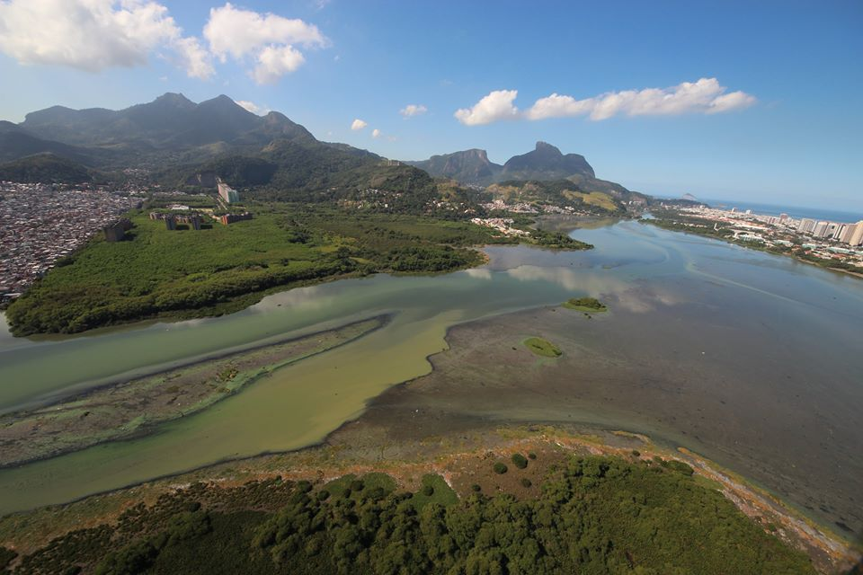Lagoa da Tijuca em estado terminal. Imagem cedida pelo entrevistado.
IHU On-Line - Como os governos do Rio têm se pronunciado diante das críticas feitas à situação ambiental do estado e, especialmente, da cidade do Rio?
Mario Moscatelli - A maioria das autoridades, principalmente o senhor prefeito do Rio de Janeiro, Eduardo Paes, vivem numa outra realidade, diferente da realidade na qual eu trabalho. Caso as autoridades brasileiras fossem sérias, deveriam ter trabalhado sério no dia seguinte da escolha do Rio de Janeiro como sede das Olimpíadas, fato que não ocorreu mesmo com todo meu trabalho de denúncias e alertas nas mídias nacional e internacional.
Simplesmente no caso da baía e dos rios que chegam podres na mesma, quem teve tempo e dinheiro, não teve vontade de fazer. No caso das lagoas, tinha-se projeto, dinheiro e tempo, mas problemas de natureza técnica e legal impediram a realização das obras. Destaca-se que os rios que chegam ao sistema lagunar deveriam ter sido recuperados pela prefeitura do Rio de Janeiro que, pelos mais variados motivos, simplesmente "chutou" a responsabilidade para algum lugar.
IHU On-Line - A situação ambiental do Rio, especialmente nos locais ou nas proximidades em que estão acontecendo as competições, está chamando atenção dos atletas e da população em geral? O que tem se comentado sobre a situação ambiental?
Mario Moscatelli - Parece que sim. Há inclusive perigo de as pessoas contraírem doença de veiculação hídrica não apenas devido a minhas denúncias fotográficas, mas também conforme indicam os estudos desenvolvidos por microbiologistas no Brasil e fora dele.

"A mensagem para o mundo foi de pura e criminosa hipocrisia, fato que para o ambiente está pouco importando, pois continua sendo utilizado como latrina e lata de lixo"
IHU On-Line – Que avaliação fez da abertura das Olímpiadas e do discurso brasileiro sobre a preservação ambiental?
Mario Moscatelli – Uma hipocrisia artística do tipo “faça o que eu digo, mas não faça o que eu faço”, vinda principalmente do Rio de Janeiro, onde as autoridades brasileiras se esmeraram em não cumprir praticamente nada no quesito ambiental. A mensagem para o mundo foi de pura e criminosa hipocrisia, fato que para o ambiente está pouco importando, pois continua sendo utilizado como latrina e lata de lixo.

Destaco que desde sábado passado o mau cheiro tomou conta do Parque Olímpico, fruto do despejo de esgoto dos rios que circundam o parque. Exemplo típico high tech do modelo pão e circo do século XXI.

IHU On-Line - Deseja acrescentar algo?
Mario Moscatelli - O Brasil como país do século XXI continua lidando com os recursos naturais como uma colônia do século XVII, onde o objetivo é explorar à exaustão um ou vários recursos visando obter o máximo de retorno econômico no menor espaço de tempo, no que eu caracterizo como a cultura do pau-brasil, isto é, usar até acabar. A classe política é produto dessa cultura e é reflexo da pouca importância que a sociedade dá também para o assunto.
Portanto, se nem com as Olimpíadas conseguimos que as autoridades brasileiras trabalhassem direito a questão ambiental, infelizmente minhas previsões para o futuro próximo são bastante negativas.

